**Κώδικας Συμπεριφοράς Κολυμβητών και Δυτών, προς τη Θαλάσσια Ζωή**

Στα νερά τις Κύπρου και τις παραλίες μας, κατά την περίοδο ωοτοκίας, έχουμε την τύχη να φιλοξενούμε 2 από τα 7 είδη θαλασσίων χελωνών στον κόσμο. Τα δυο αυτά είδη είναι η Καρέτα (*Caretta caretta*) και η Πράσινη χελώνα (*Chelonia mydas*).

Και τα δυο είναι θεαματικά και εμβληματικά είδη και η παρουσία τους στις περιοχές μας αποτελεί μέρος του κύκλου ζωής τους τόσο για τροφοληψία, όσο και για ζευγάρωμα και ωοτοκία.

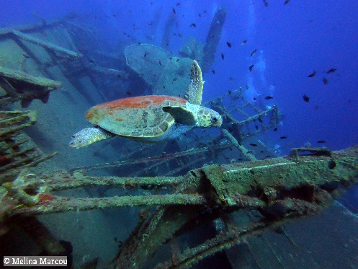Οι θαλάσσιες χελώνες είναι μεταναστευτικά είδη. Χρησιμοποιούν τις παραλίες της Κύπρου για την φωλεοποίηση τους και ακολούθως, με το τέλος της περιόδου ωοτοκίας, οι περισσότερες από αυτές, ξεκινούν το ταξίδι τους για άλλες περιοχές της Μεσογείου που αποτελούν μέρη τροφοληψίας τους και στα οποία θα παραμείνουν μέχρι να ξανακάνουν το ταξίδι για την αναπαραγωγική τους δραστηριότητα.

Το να έχουμε την ευκαιρία να παρατηρήσουμε ένα σπάνιο, προστατευόμενο θαλάσσιο ζώο, ελεύθερο στην φύση του, είναι προνόμιο, αλλά και μια μοναδική εμπειρία, που γεμίζει ενθουσιασμό και όμορφα συναισθήματα τους ανθρώπους όλων των ηλικιών. Μία τέτοια μοναδική εμπειρία μας υπενθυμίζει την αξία και τις ομορφιές της φύσης, αλλά μας διδάσκει επίσης την ανάγκη προστασίας της.

Παρόλο που το γεγονός ότι οι θαλάσσιες χελώνες βρίσκονται στα παράκτια ύδατα μας κατά την καλοκαιρινή περίοδο και αυτό προσφέρει μεγάλες ευκαιρίες για να τις παρατηρήσει κάποιος, προϋποθέτει και μια ιδιαίτερη ευθύνη για την αποφυγή πρόκλησης διαταραχών και άγχους στα ζώα αυτά.

Ως εκ τούτου παρακαλούμε όπως το κοινό συμμορφώνεται με τις κατά περιόδους σχετικές ανακοινώσεις, υποδείξεις και συμβουλές του Τμήματος Αλιείας και Θαλασσίων Ερευνών και τις πρόνοιες των σχετικών νομοθεσιών, με σκοπό να διασφαλίσουμε τη διατήρηση τόσο του θαλάσσιου περιβάλλοντος όσο και για να αποφευχθεί η πρόκληση διαταραχής και άγχους των οργανισμών που φιλοξενεί.

Με αφορμή τις πρόσφατες αναφορές πολιτών για περιστατικά επιθέσεων θαλάσσιων χελωνών σε λουόμενους στην περιοχή Μπάνια της Πάφου, το Τμήμα Αλιείας και Θαλασσίων Ερευνών, δίνει πιο κάτω κάποιες βασικές πληροφορίες / συμβουλές για την αποφυγή παρόμοιων συμβάντων, αλλά και για την ορθή συμπεριφορά μας απέναντι όχι μόνο στα προστατευόμενα αυτά είδη, αλλά και γενικότερα σε ότι αφορά την αποφυγή πρόκλησης διαταραχής και άγχους στους οργανισμούς που φιλοξενεί το θαλάσσιο περιβάλλον, όσο και για τη διασφάλιση της διατήρησης των σχετικών θαλάσσιων οικότοπων.

Ως εκ τούτου, παρακαλούμε όπως το κοινό λαμβάνει υπόψη και να εφαρμόζει τα ακόλουθα:

* Να παρατηρεί τα οποιαδήποτε θαλάσσια είδη από απόσταση.
* Δεν συνίστανται οι καταδύσεις, κολύμβηση με αναπνευστήρα ή κολύμπι, με θαλάσσια θηλαστικά (φώκιες , δελφίνια κτλ) ή καρχαριοειδή.
* Δεν πρέπει να παρενοχλούνται ή / και να αγγίζονται τα οποιαδήποτε θαλάσσια ζώα. Αυτό ενδεχομένως να τα διαταράξει, δημιουργώντας τους άγχος και να προκαλέσει την αντίδραση τους.
* Δεν πρέπει να ταΐζονται τα οι θαλάσσιοι οργανισμοί. Αυτό επηρεάζει τη φυσική συμπεριφορά των ζώων και επίσης ενδεχομένως να έχει αρνητικές συνέπειες ως προς το φυσικό ένστικτο σίτισης τους. Τα θαλάσσια ζώα έχουν την ικανότητα να τρέφονται από μόνα τους.
* Δεν αφαιρούμε οποιαδήποτε θαλάσσια είδη από το φυσικό τους περιβάλλον, εξαιρουμένων των επιτρεπόμενων ειδών στα πλαίσια νόμιμης αλιευτικής δραστηριότητας.
* Δεν πρέπει να προκαλείται ζημιά στο θαλάσσιο περιβάλλον και οικοτόπους (π.χ. λιβάδια Ποσειδώνιας), με τα πόδια ή τα πέδιλα ή/και τον εξοπλισμό μας. Ορισμένα είδη είναι ιδιαίτερα ευαίσθητα σε φυσικές βλάβες.
* Εάν περνάτε κοντά στη θαλάσσια άγρια πανίδα, κάντε το αργά και προσεκτικά. Βεβαιωθείτε ότι οι κινήσεις σας είναι σταθερές και προβλέψιμες.
* Άστε τα ζώα να αποφασίσουν πόσο κοντά θέλουν να είσαι. Εάν δείτε σημάδια διαταραχής (όπως ξαφνικές κινήσεις) τότε θα πρέπει να σταματήσετε την προσέγγισή σας ή / και να απομακρυνθείτε απαλά.
* Σε φωτογραφίσεις, περιορίστε τον αριθμό των φωτογραφιών μεμονωμένων ζώων ή / και οργανισμών ειδικά σε περίπτωση χρήσης φλας.
* Όταν βουτάτε τη νύχτα, προσέξτε να μην θαμπώνετε και να ενοχλείτε τα ψάρια, τα θηλαστικά ή / και άλλους θαλάσσιους οργανισμούς. Χρησιμοποιήστε την άκρη της δέσμης φωτός αντί να κατευθύνετε το φακό απευθείας στα ζώα

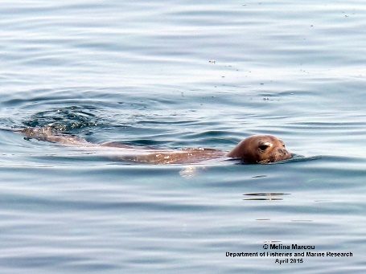 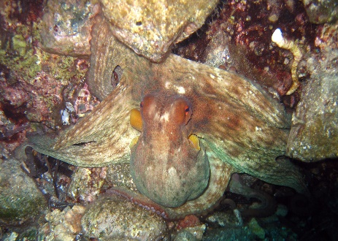

Οι θαλάσσιοι οργανισμοί ζουν ελεύθεροι στο φυσικό τους περιβάλλον και εμείς είμαστε απλώς επισκέπτες στο δικό τους σπίτι.

Πρέπει να έχουμε πάντα υπόψη μας ότι ο σκοπός μας είναι να παρατηρούμε τα θαλάσσια είδη στο φυσικό τους περιβάλλον και να συνυπάρχουμε μαζί τους με σεβασμό και όχι να τα μετατρέψουμε σε κατοικίδια.

Η στιγμή της συνάντησης μας με ένα τέτοιο είδος, όπως η θαλάσσια χελώνα, μας καθιστά μάρτυρες της φύσης στην πιο αγνή της μορφή και οφείλουμε, στο μέτρο του δυνατού, ο καθένας με τις ενέργειες και τις πράξεις του, να τη διατηρήσουμε ως τέτοια.